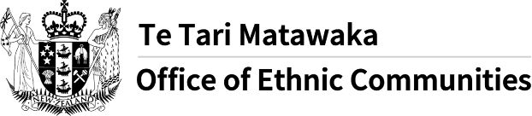
जातीय समुदायका कार्यालयले कोभिड-१९ सर्वेक्षण जारी गर्दछ
- जातीय समुदायका कार्यालयले न्यूजील्याण्डमा बसोबास गरिरहेका जातीय समुदायलाई कोभिड-१९ को कारण सामना गर्नुपरेको चुनौतीको बारेमा आफ्नो दृष्टिकोण, अनुभव र चिन्ता व्यक्त गर्न आग्रह गरिरहेको छ ।
- कोभिड-१९ को कारणले समाजमा पहिले नै अवस्थित असमानताहरूलाई अझै बढाउने सम्भावना छ । केहि तत्काल प्रभाव जस्तै, रोजगारमा पर्ने असर परिचित छन्; तर हामी यो सुनिश्चित गर्न चाहन्छौं कि जातीय समुदायको दृष्टिकोण र सरोकारले महामारी प्रति सरकारको प्रतिक्रियालाई आकार दिन्छ ।
- जातीय समुदायका कार्यालयले कोभिड-१९ को सम्बन्धमा जातीय समुदायको अनुभव र सरोकारको लागत लिन एक सर्वेक्षण डिजाइन गरेको छ ।
- यस सर्वेक्षणमा उपलब्ध गराइएको जानकारी गोप्य राखिनेछ र जातीय समुदायका कार्यालयले अनुसन्धानका लागि मात्र प्रयोग गरिनेछ – जुन आन्तरिक मामिला विभागको एक अंश हो ।
- सर्वेक्षण शुक्रवार, २६ फेब्रुअरी देखि शुक्रवार, २३ अप्रिल २०२१ सम्म खुल्ला रहनेछ ।
- तपाईले सर्वेक्षण पूर्ण गर्न कसैलाई सहयोगको लागि अनुरोध गर्न सक्नु हुन्छ ।
- अनलाइन सर्वेक्षणको लागि कृपया तलको लिङ्क https://www.surveymonkey.com/r/OECCOVID-19SurveyMIN मा क्लिक गर्नुहोस् ।
यो सन्देश आन्तरिक मामला विभाग बहुभाषी सुचना सन्जालको अनुवाद सेवाहरूद्वारा अनुवाद गरिएको छ । थप जानकारीका लागि एथनिक कम्युनिटीहरूको (Office of Ethnic Communities website) वेबसाइटको भ्रमण गर्नुहोस् ।

